DIPLOMAT Original mit Ripseinlage 522 TLS R
emco Bautechnik

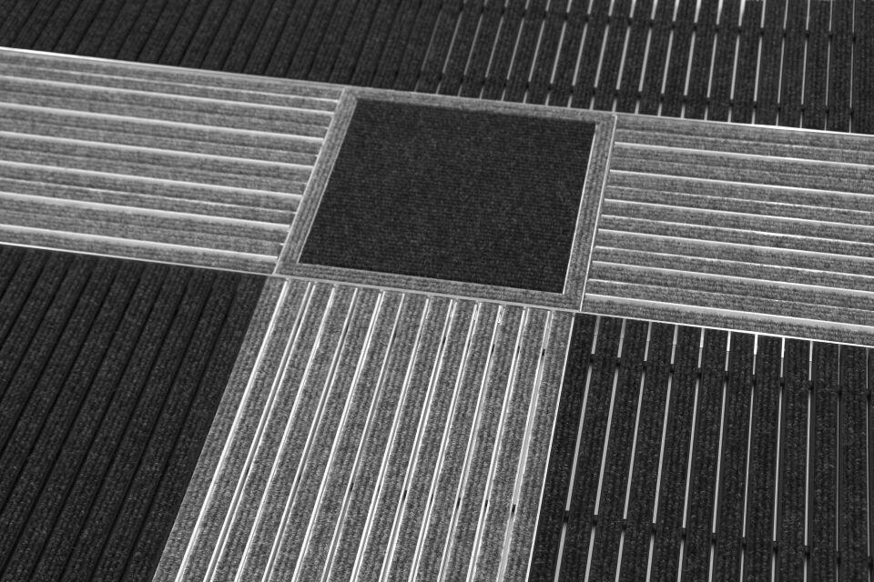Eigenschaften
HAN:
522 TLS R
Barrierefreiheit
barrierefrei, blindengerecht
Beanspruchung
erhöhter Schmutzanfall, normale Beanspruchung, starke Frequentierung
Belastbarkeit
begehbar
Einsatzort
außen überdacht, innen
Werkstoff
Aluminium, Polypropylen (PP)
Höhe (mm)
22,00
Aufbau
ohne Zusatzprofil, Rauhaarrips
Profilabstand (mm)
3,00
Beroll- und Befahrbeitkeit
Einkaufswagen, Kinderwagen, Rollstühle, Sackkarre, Transportkarren
Einsatzbereiche
Alters- und Pflegeheim, Arztpraxis, Büro- und Verwaltungsgebäude, Einfamilienhaus, Einzelhandel, Hotel, Kindergarten/Kita, Mehrfamilienhaus, Schule, Sporthalle

